李佳倞  资深律师·香港  +852 3976 8843  kris.li@fangdalaw.com | 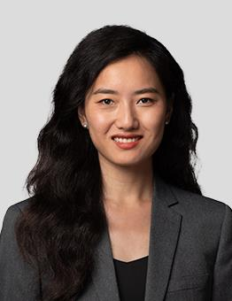
执业领域
李佳倞律师的主要执业领域为收购与兼并、私募股权投资、资本市场和公司一般法律事务。

近期代理的主要案件

- 代表苹果公司、中烟国际、蚂蚁金服、交易猫、Tory Burch、上海显耀、巧思科技、UniSat、墨芯科技、德胧集团等公司就其日常事务和业务运营提供常年法律服务
- 代表鸥翎投资、Blue Pool Capital、光速、泛大西洋投资集团、华平投资完成其私募股权投资项目和/或投后交易
- 代表多家科技、互联网、生物医药等领域的初创公司完成其系列融资交易
- 代表阿里巴巴新加坡完成了其投资组合公司Synagistics Pte. Ltd.与在香港交易所上市的香港汇德收购公司之间的业务合并（de-SPAC）交易，此交易标志着自香港交易所引入SPAC制度以来首个成功的业务合并（de-SPAC）交易
- 代表鸥翎投资完成开元集团和百达屋集团的兼并交易
- 代表沙盒集团完成其重组交易
- 代表开元集团完成和一家德国公司的合资交易
- 代表麦格理资管完成其对一家物流仓储集团的追加投资
- 代表UI松澜向京东出售一个位于中国的物流仓储园区
- 代表安博在中国不同城市进行多个地产项目的跨境收购
- 代表美敦力收购合资方的少数境外股权
教育背景
- 香港中文大学，法律博士学位，2014
- 北京第二外国语大学，法学学士学位，2012
执业资格
- 中华人民共和国执业律师
- 美国加利福尼亚州律师资格
- 香港特别行政区注册外国律师
工作语言
- 普通话
- 粤语
- 英语
职业背景
- 李律师2022年加入方达律师事务所。在此之前，她曾在一家主要的美国律师事务所工作。

